北京科技大学实验报告
学院： 专业：班级：
姓名：学号： 实验日期： 2023年 10 月 11日
实验名称：

实验3、定时器实验
实验目的：
掌握CC2530单片机掌握CC2530单片机定时器/计数器1的工作原理和使用方法，开发CC2530单片机程序-按照中断方式设置定时器控制LED3闪烁。打开实验3参考工程，编译链接下载，观察实验效果，完成代码修改。
在《实验原理》部分描述CC2530按中断方式配置定时器Timer1进行定时器设置的流程和编写中断处理函数的原理，在《实验内容与步骤》部分简要描述编译链接下载步骤，并用截图或照片记录例程实验效果并用文字简单说明。在《实验数据》部分结合实验代码阐述实验例程中的定时器设置流程和定时器中断处理函数逻辑，说明程序中是如何确定定时间隔时间的。
修改代码实现按照定时器中断方式进行按键消抖，按键KEY1按下时实现LED1闪烁(亮灭逻辑与原程序中的LED3一致)，按键KEY3按下时切换回LED3闪烁，按键检测请勿使用外部中断，参考按键消抖的定时器中断实现知识（启用一个定时中断，每2ms进一次中断，扫描一次按键状态并且存储起来，连续扫描8次后，看看这连续8次的按键状态是否是一致的。8次按键的时间大概是16ms，这16ms内如果按键状态一直保持一致，那就可以确定现在按键处于稳定的阶段，而非处于抖动的阶段）
在《实验数据处理》部分给出修改的代码和注释，在《实验结果和分析》部分用截图或照片记录修改后的程序的运行效果并用文字简单说明。
实验仪器：CC2530单片机开发板、电脑、CC Debugger仿真器
实验原理：
描述CC2530按中断方式配置定时器Timer1进行定时器设置的流程:
﻿设置定时器1的分频系数，需要设置T1CTL寄存器，其中3:2位是分频设置
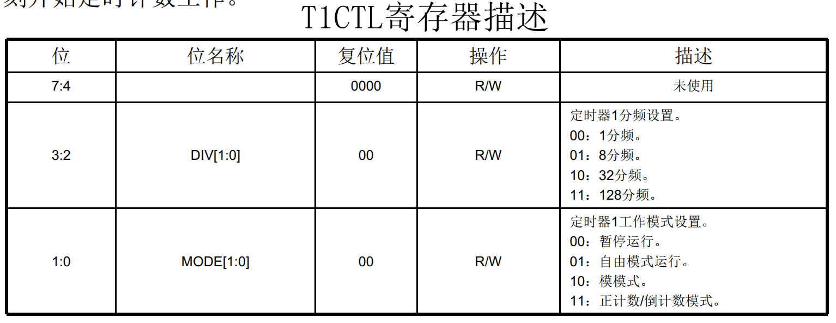
比如设置T1CTL |= 0x0c; 即为0000 1100，128分频

﻿设置定时器1的最大计数值，最大计数值的计算方法如下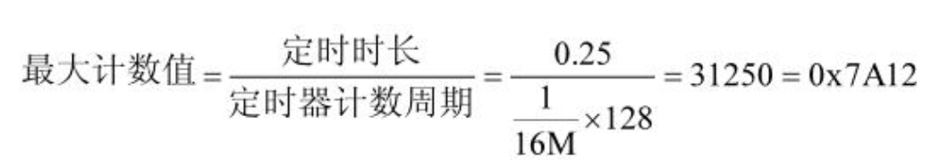
需要分别设置T1CC0H以及T1CC0L两个寄存器，分别存储高8位和低8位，比如设置最大值位0.25s，那么最大计数值为0x7A12，对应的T1CC0L为0x12，H为0x7A

﻿使能定时器1相关中断，需要使能相关的中断控制位，定时器1的中断控制位为T1IE，设置1即可。也可以用IEN1 ｜= 0x02
﻿使能系统总中断，EA设置为1即可
﻿为定时器1选择工作模式（同时会启动定时器1工作），即设置T1CTL的1:0位的MODE，00为暂停运行，01为自由模式运行（到最大值0x FFFF触发中断），10为膜模式运行（计数器达到T1CC0中的值触发中断），11为Up/Down模式（当达到最大值，之后倒计数至0时触发中断）。

编写中断处理函数的原理:
需要先清除计时器1的中断标志位：﻿T1STAT&=~0x20；
﻿IRCON= 0； //清除Timer中断标志 T1IF ， 可不写硬件自动清零
计算定时时间，由于之前我们设置的定时器周期为0.5s，那么我们可以进行一个计数，全局变量设置unsigned int t1_count = 0 用于记录计时器溢出的次数，每触发中断，即经过了0.5s，此时让t1_count增加1。如果t1_count = 4 即说明经过了2s，此时清零即可。

实验内容与步骤：
描述编译链接下载步骤，并用截图或照片记录例程实验效果并用文字简单说明
编译链接：点击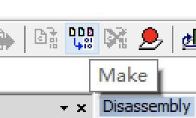即可
下载：需要提前按下板子上的Rst按钮
例程运行效果：
先1.5s不亮
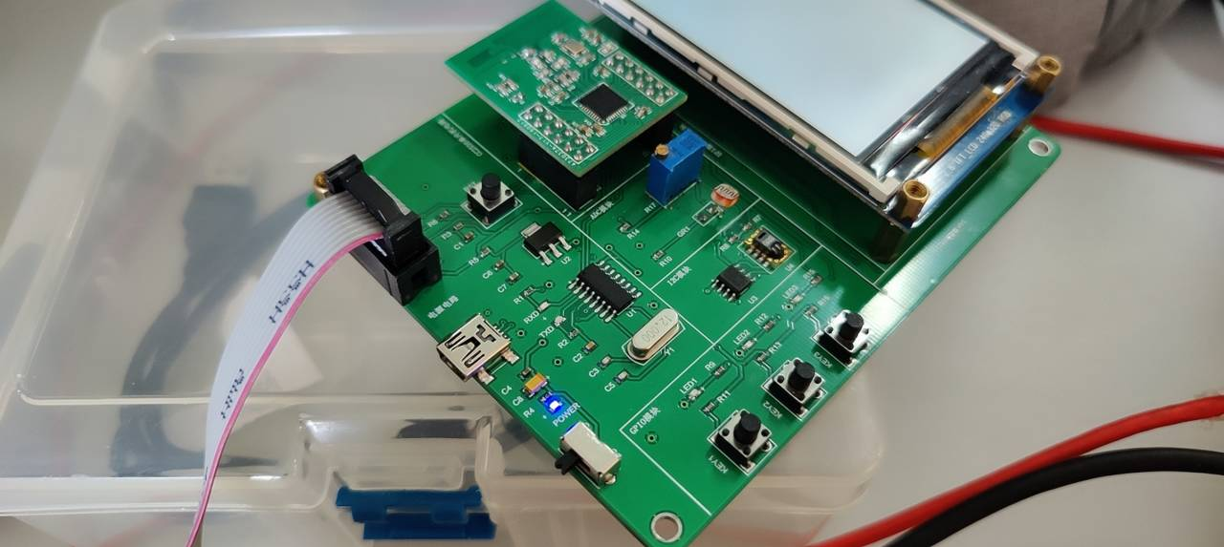
而后，LED3亮0.5s
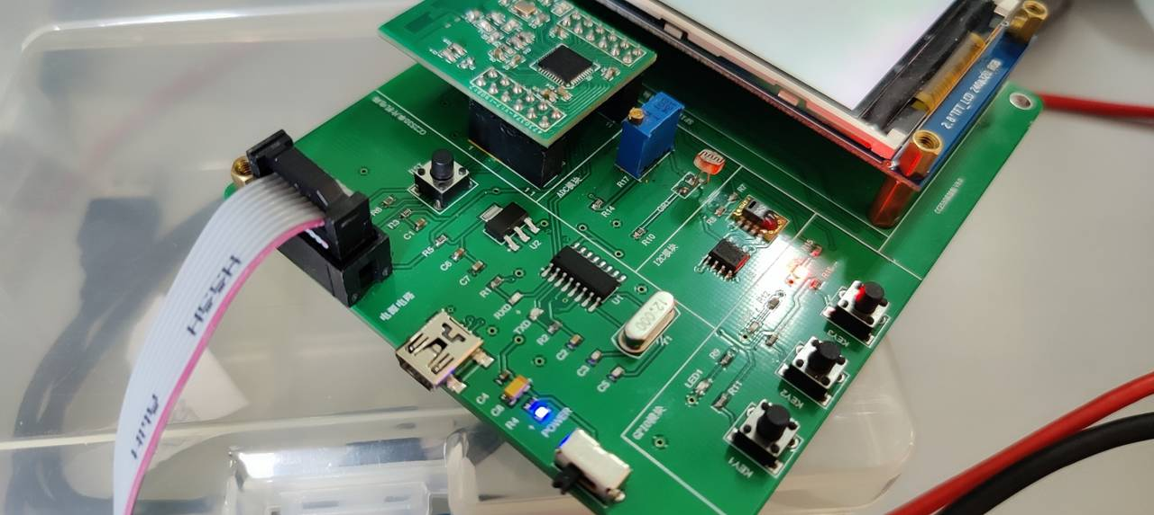
而后，重复。

实验数据：
结合实验代码阐述实验例程中的定时器设置流程和定时器中断处理函数逻辑，说明程序中是如何确定定时间隔时间的：
定义了变量t1_count 用于计数计时器1的溢出次数。
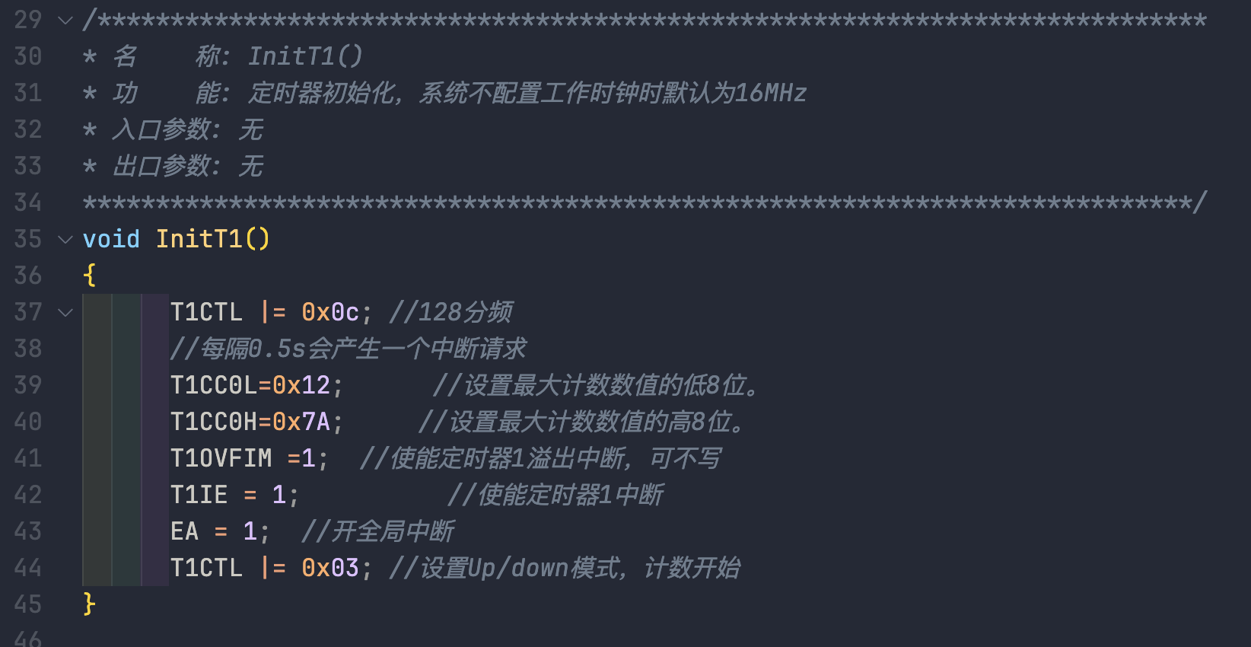
Main函数中调用这个InitT1函数，来初始化计时器1
T1CTL为计数器1的控制寄存器，或 0x0c为0000 1100，即设置了DIV[1:0]为11，即对定时器1选择128分频。也就是约524.28ms溢出一次。
为了便于计算，可设置定时器定时时长为0.25s，也就是最大计数数值为0x7A12，所以设置T1CC0L为0x12，0H为0x7A
T10VFIM用于使能定时器1溢出产生中断
T1IE设置为1，使能中断控制位
EA使能系统总中断
T1CTL或0x03，即或0000 0011，即设置MODE为11，﻿正计数/倒计数模式（从0至最大值，再倒计数至0，0～0.25～0，经过0.5s）。
设置该模式后，定时器1立即开始执行。
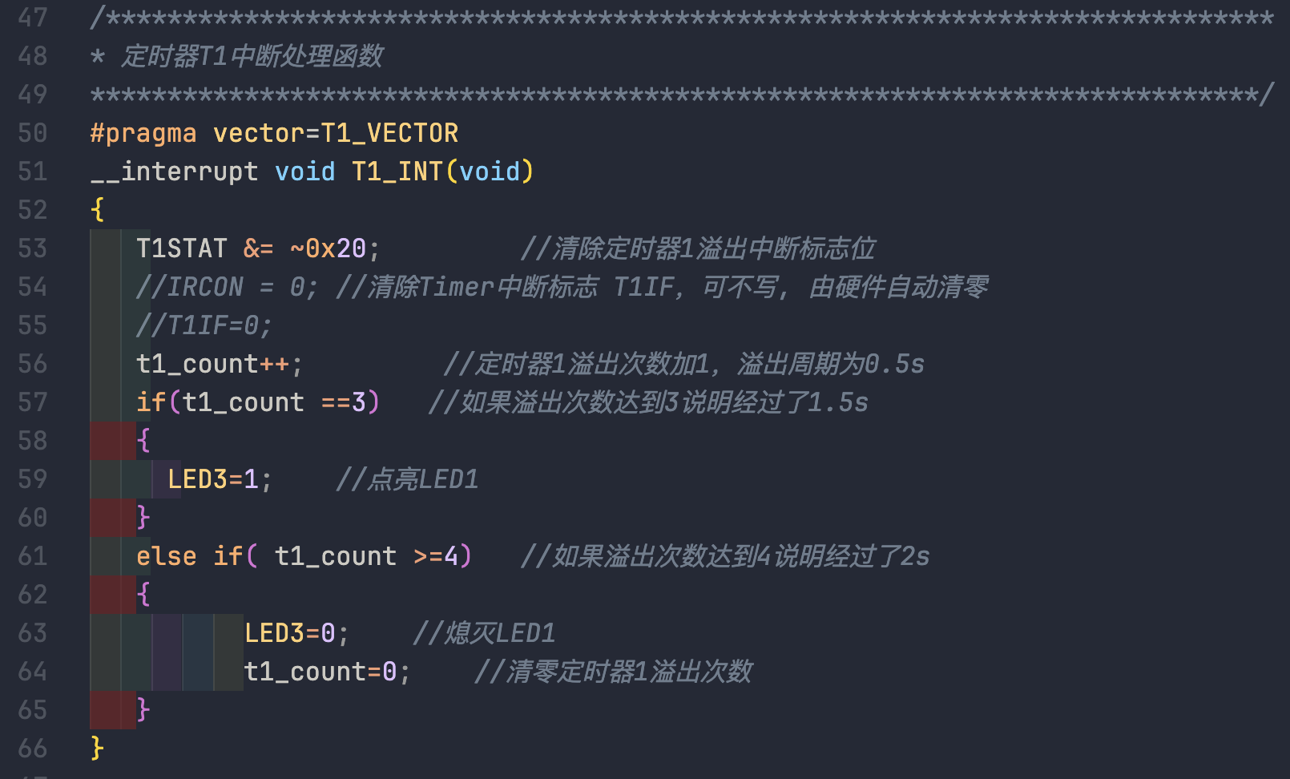
中断函数处理：
T1STAT清除定时器的中断标志位
之后，让定时器溢出次数+1
如果溢出次数为3，就点亮LED3，如果为4，熄灭并清零。
实验数据处理：

修改的代码和注释：
/****************************************************************************
* 文 件 名: main.c
* 描 述: 定时器T1通过中断方式控制LED3周期性闪烁
****************************************************************************/
#include <ioCC2530.h>

typedef unsigned char uchar;
typedef unsigned int uint;

#define LED1 P1_0 // P1.0口控制LED1
#define LED2 P1_1 // P1.1口控制LED2
#define LED3 P1_4 // P1.4口控制LED3

#define KEY1 P0_1 // P0.1口控制按键KEY1
#define KEY3 P0_7 // P0.7口控制按键KEY3

unsigned int t1_led1_count = 0; //Timer1 对于 LED1 溢出次数计数
unsigned int t1_led3_count = 0; //Timer1 对于 LED3 溢出次数计数
unsigned char key1_parsed = 1; // KEY1是否按下 0为按下
unsigned char key3_parsed = 1; // KEY0是否按下 0为按下
unsigned char led1_or_3_active = 0; //现在是led1还是3应该亮灭 0为led1，1为led3

/****************************************************************************
* 名 称: InitLed()
* 功 能: 设置LED灯相应的IO口
* 入口参数: 无
* 出口参数: 无
****************************************************************************/
void InitLed(void)
{
P1DIR |= 0x13; //P1.0, P1.1, P1.4定义为输出
LED1 = 0; //使LED1灯上电默认为熄灭
LED2 = 0; //使LED2灯上电默认为熄灭
LED3 = 0; //使LED3灯上电默认为熄灭
}

/****************************************************************************
* 名 称: InitKey()
* 功 能: 设置按键相应的IO口
* 入口参数: 无
* 出口参数: 无
****************************************************************************/
void InitKey(void)
{

P0SEL &= ~0x02; //设置P0.1为普通IO口
P0DIR &= ~0x02; //按键接在P0.1口上，设P0.1为输入模式
P0INP &= ~0x02; //打开P0.1上拉电阻

P0SEL &= ~0x80; //设置P0.7为普通IO口
P0DIR &= ~0x80; //按键接在P0.7口上，设P0.7为输入模式
P0INP &= ~0x80; //打开P0.7上拉电阻
}

/****************************************************************************
* 名 称: InitT1()
* 功 能: 定时器初始化，系统不配置工作时钟时默认为16MHz
* 入口参数: 无
* 出口参数: 无
****************************************************************************/
void InitT1()
{
T1CTL |= 0x0c; //128分频
//每隔0.5s会产生一个中断请求

// 2ms，需要设置1ms的最大计数，0.001/(1/16M * 128) = 125 = 0x7D
T1CC0L=0x7D; //设置最大计数数值的低8位。
T1CC0H=0x00; //设置最大计数数值的高8位。
T1OVFIM =1; //使能定时器1溢出中断，可不写
T1IE = 1; //使能定时器1中断
EA = 1; //开全局中断
T1CTL |= 0x03; //设置Up/down模式，计数开始
}

/****************************************************************************
* 定时器T1中断处理函数
****************************************************************************/
#pragma vector=T1_VECTOR
__interrupt void T1_INT(void)
{
T1STAT &= ~0x20; //清除定时器1溢出中断标志位
//IRCON = 0; //清除Timer中断标志 T1IF，可不写, 由硬件自动清零
//T1IF=0;
// t1_count++; //定时器1溢出次数加1，溢出周期为0.5s
if (!led1_or_3_active) { //当前是led1亮灭
t1_led1_count++;
}
else {
t1_led3_count++;
}
static unsigned char key1_buf = 0xFF; // 检测Key按下的状态
static unsigned char key3_buf = 0xFF;
key1_buf = (key1_buf << 1) | KEY1; // 每个2ms的中断检测一次KEY的状态，如果
key3_buf = (key3_buf << 1) | KEY3; // KEY为0，那么keybuf变成1111 1110
if(key1_buf == 0x00) { // 此时keybuf为0000 0000，说明连续16ms内都是按下的状态
key1_parsed = 0;
if(led1_or_3_active == 1) {
led1_or_3_active = 0; //如果原来是led3亮，切换}
LED3 = 0; //熄灭LED3
}
} else if (key3_buf == 0x00) {
key3_parsed = 0;
if(led1_or_3_active == 0) {
led1_or_3_active = 1;
LED1 = 0; //熄灭LED1
}
} else if (key1_parsed == 0xFF) {
key1_parsed = 1; // 按键弹起
} else if (key3_parsed == 0xFF) {
key3_parsed = 1;
}
if(!led1_or_3_active){ // LED1 亮灭 状态
if(t1_led1_count == 250 * 3) //如果溢出次数达到3说明经过了1.5s
{
LED1=1; //点亮LED1
}
else if( t1_led1_count >= 250 * 4) //如果溢出次数达到4说明经过了2s
{
LED1=0; //熄灭LED1
t1_led1_count = 0; //清零定时器1溢出次数
}
}
else {
if(t1_led3_count == 250 * 3) //如果溢出次数达到3说明经过了1.5s
{
LED3=1; //点亮LED3
}
else if( t1_led3_count >= 250 * 4) //如果溢出次数达到4说明经过了2s
{
LED3=0; //熄灭LED3
t1_led3_count = 0; //清零定时器1溢出次数
}
}
}

/****************************************************************************
* 程序入口函数
****************************************************************************/
void main(void)
{
InitLed(); //调用LED初始化函数
InitKey(); //调用Key初始化函数
InitT1(); //调用Timer1初始化函数

while(1);
}
Changes:
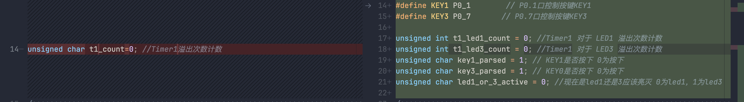
用于定义KEY1和KEY3的端口，以及相关的全局变量。
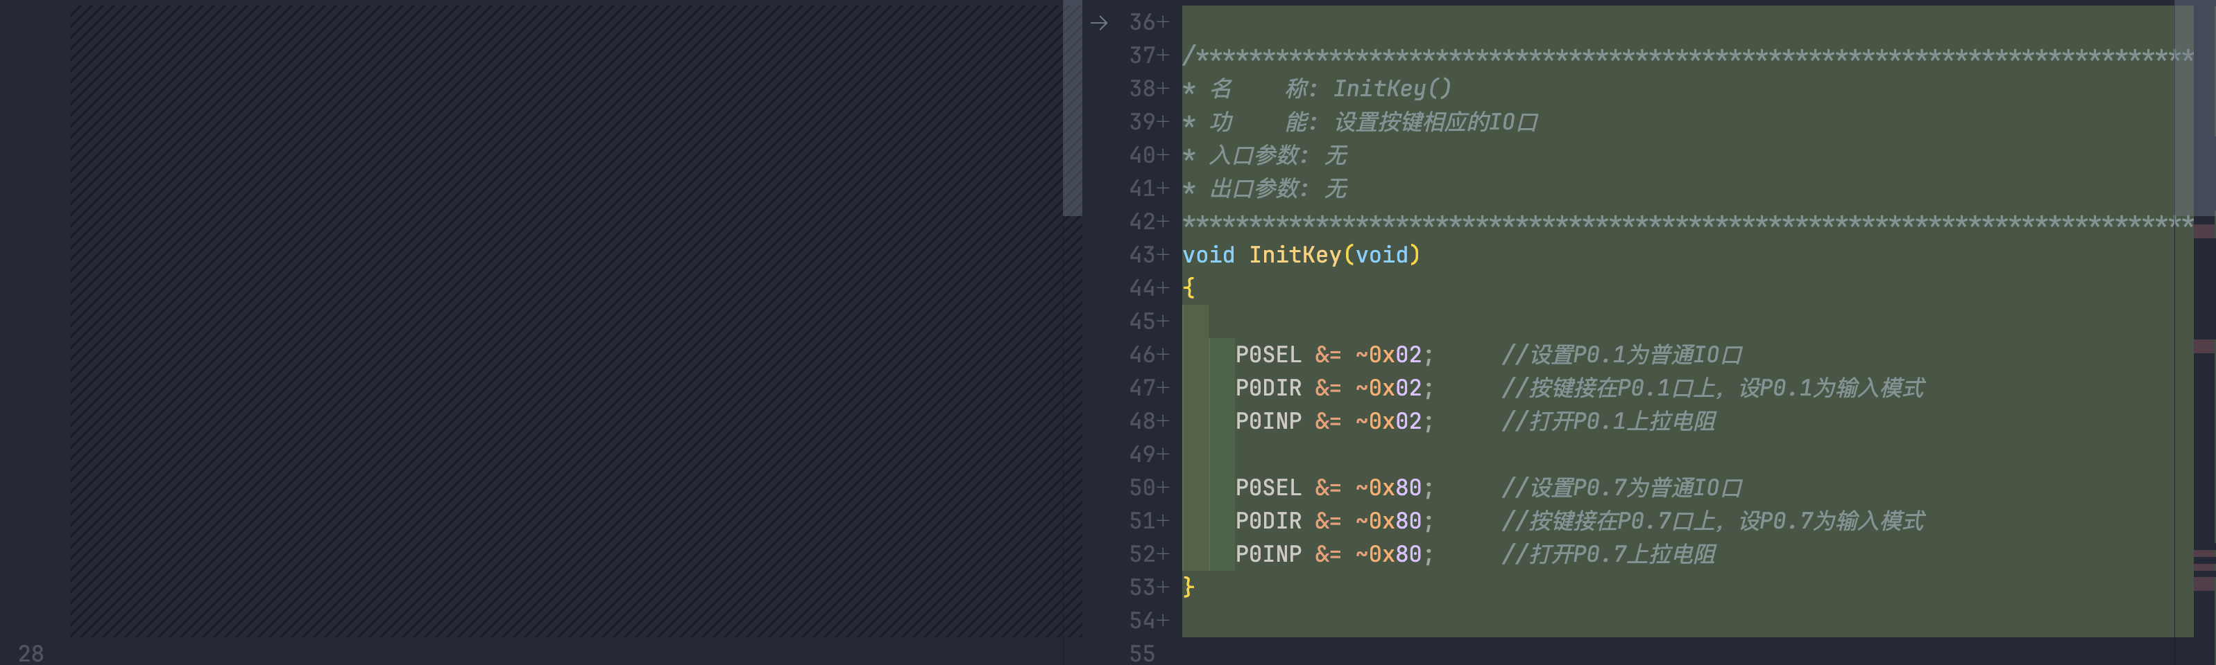
增加初始化按键的函数。
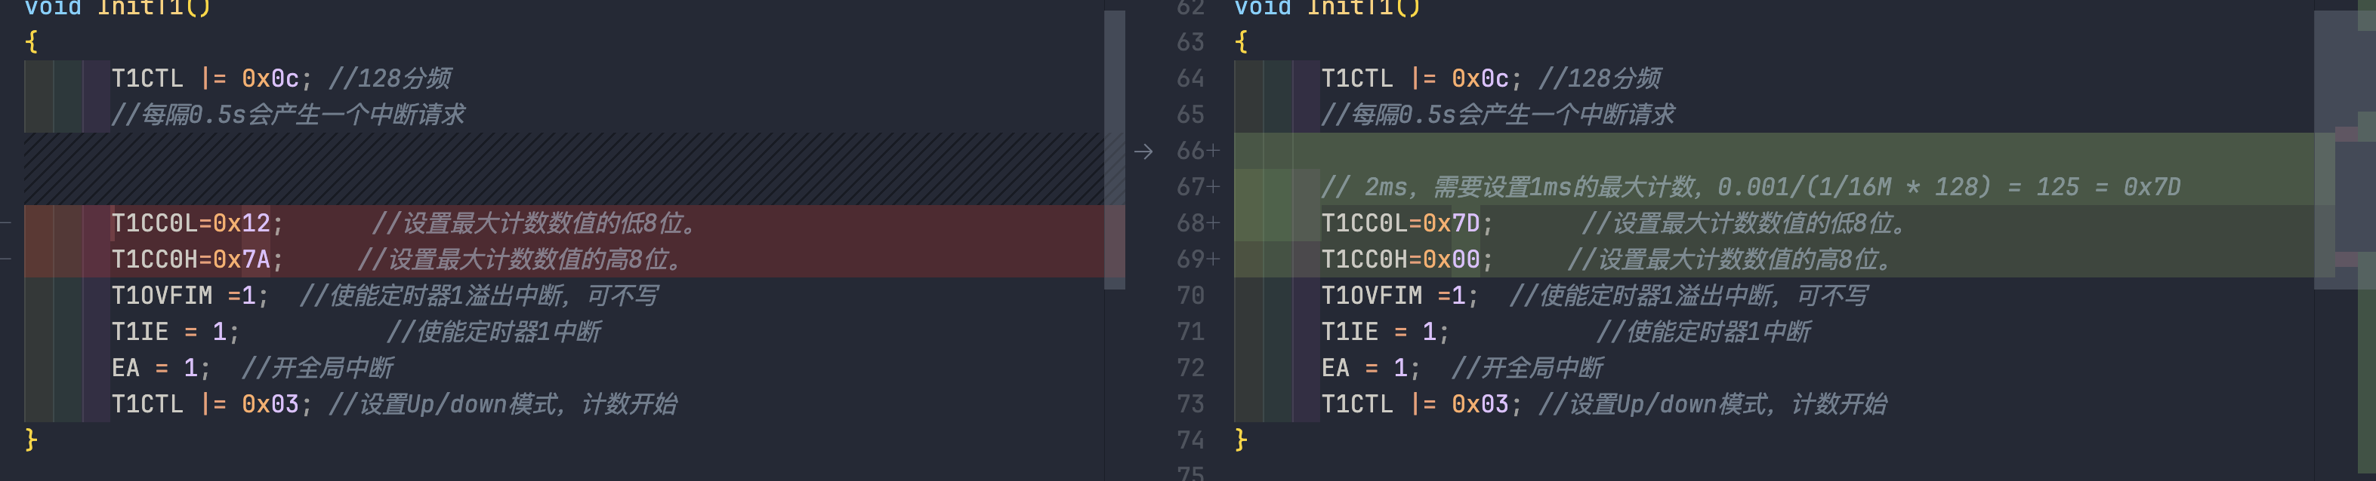
设置最大计数为0x007D，即1ms的计数，由于是UP/Down模式，2ms中断一次。
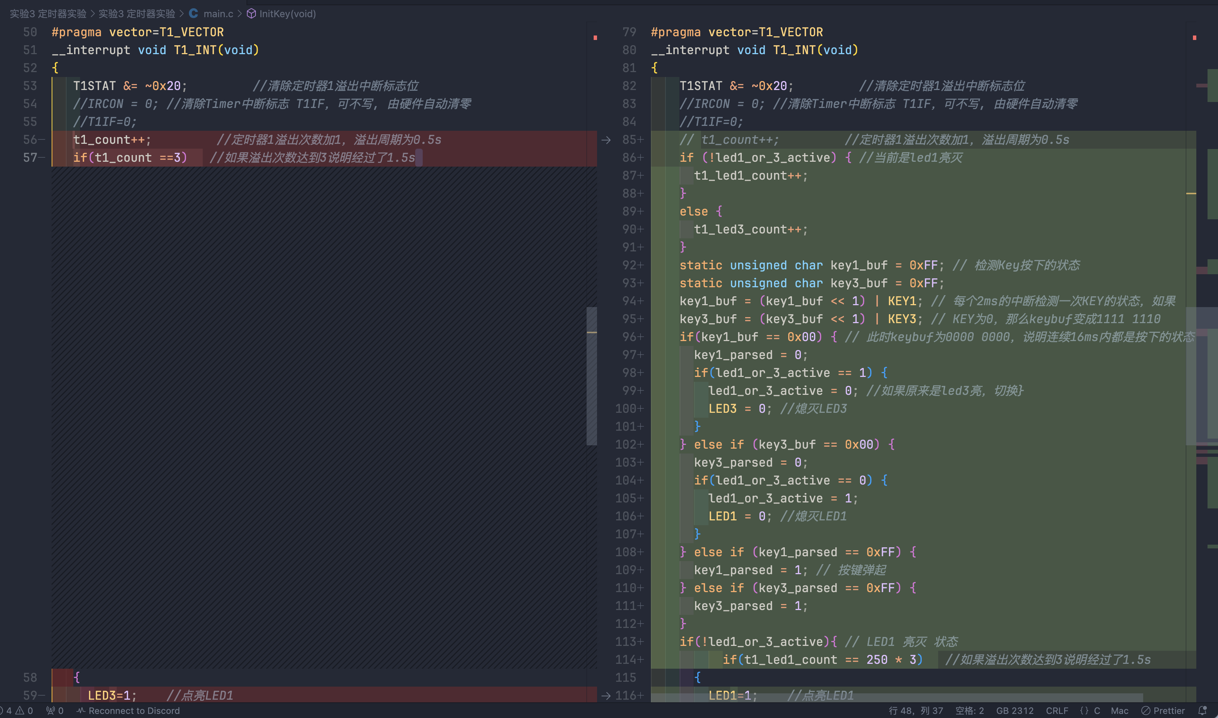
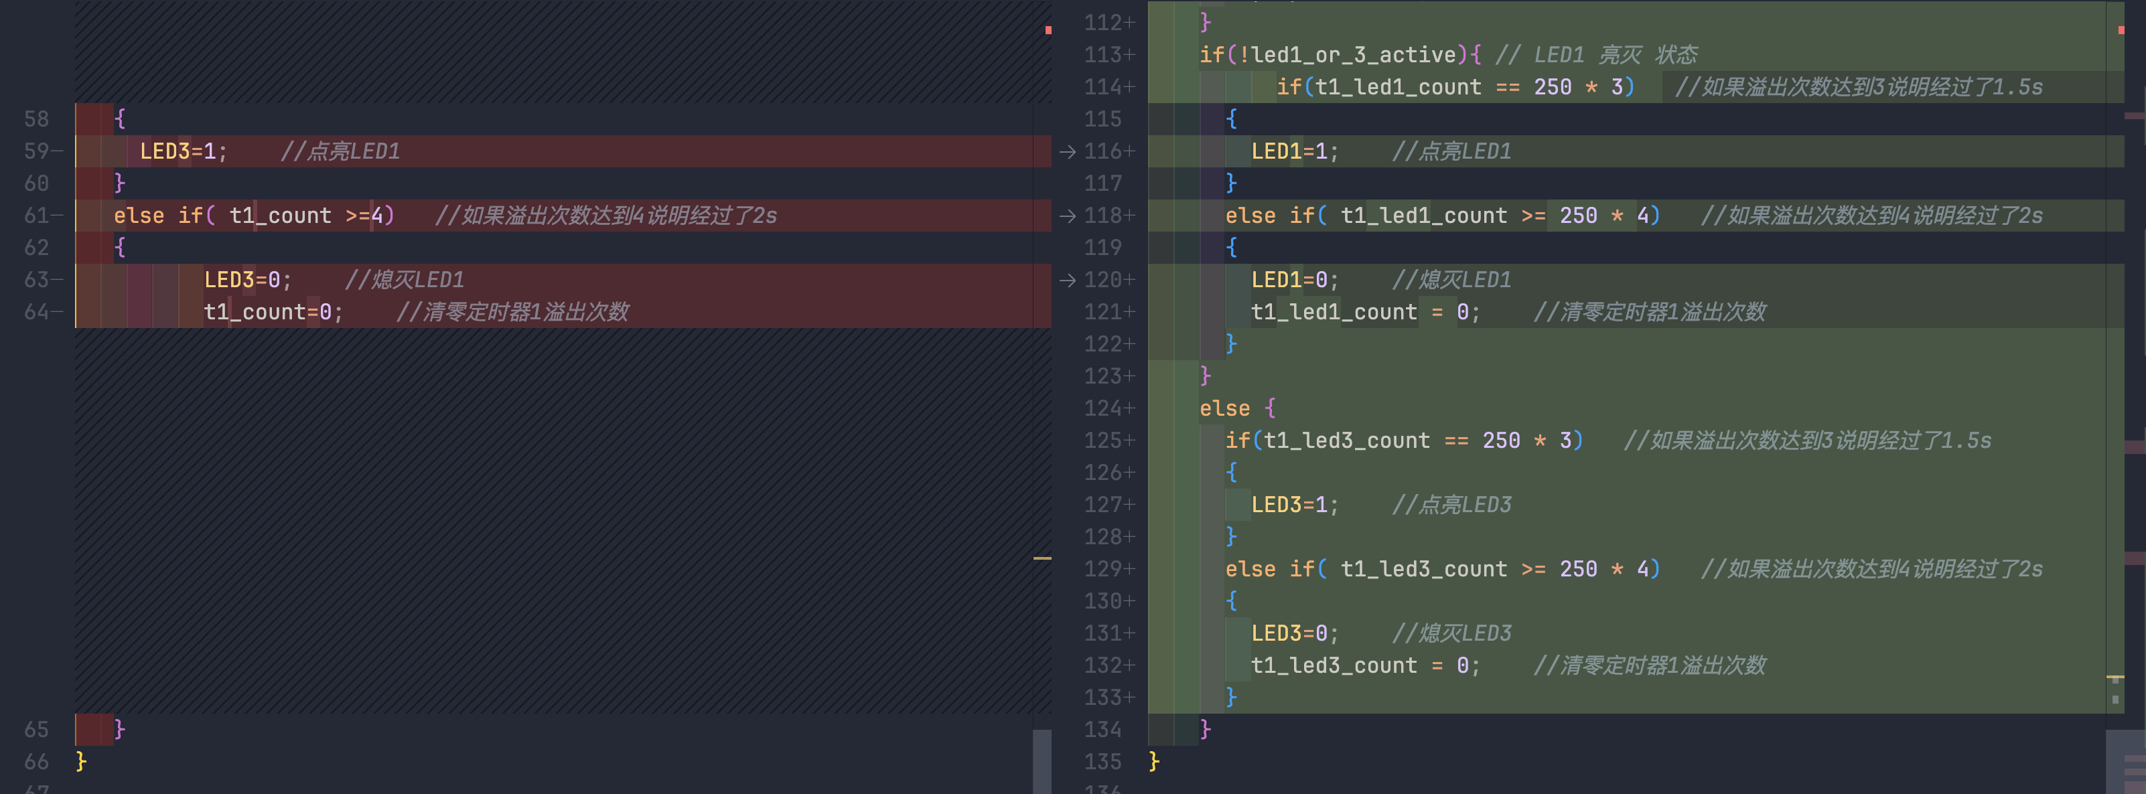
中断产生后的相关处理。
判断是哪一个按键按下，以及LED的控制。
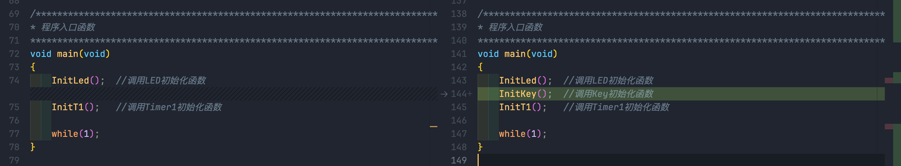
添加了调用初始化按键的函数。

实验结果与分析：
用截图或照片记录修改后的程序的运行效果并用文字简单说明：
默认会先LED1进行闪烁：

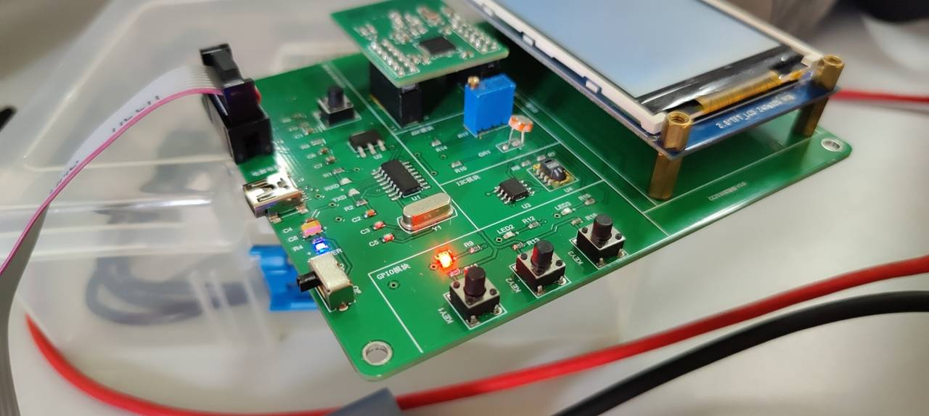
按下KEY3后，切换到LED3进行闪烁
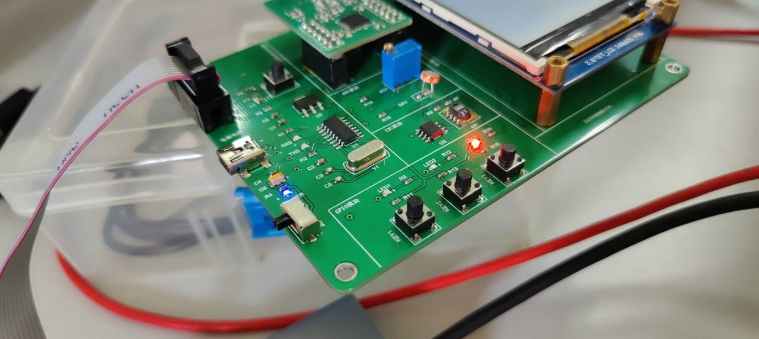
再按下按键1后，切换到LED1进行闪烁。

实验3分数:

